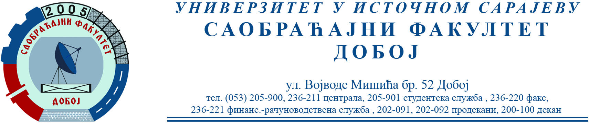

ОБАВЈЕШТЕЊЕ
САОБРАЋАЈНИ ТЕРМИНАЛИ

Писмени испит одржан 29.6.2023. положили су:
- Алић Сејла
- Салатовић Рахела
Усмени дио испита биће одржан 6.6.2023. у 11⁰⁰ сати.

Датум: 30.6.2023. Предметни наставник
проф. др Бојан МАРИЋ

